Installazione Moodle 2.5 su Fedora 20

di Sabotti Luigi

MOODLE é una piattaforma CSM per la formazione in linea, per la gestione di corsi basato sull'ideologia costruzionista secondo la quale ogni apprendimento sarebbe facilitato dalla produzione di oggetti tangibili. E' molto utilizzato oltre Oceano dove ai studenti vengono consegnati, corretti i compiti dove, il docente, ha la possibilità di visualizzare tutti i log degli studenti e di visualizzare quali non si sono collegati da più tempo. MOODLE serve anche all'insegnamento e alla formazione a distanza per quanti impossibilitati a seguire le lezioni in classe. L'obiettivo di presentarvi Moodle é di mostrarvi un'applicativo diverso, nato per le esigenze scolastiche.

Testato ed installato sul mio server Linux Fedora20.

L'installazione parte dal presupposto che sul nostro Server Linux Fedora siano già stati installati il server web e MySQL.

Apriamo la sessione di terminale e logghiamoci come root eseguendo il comando:

[root@server ~]# su

Disabilitiamo SELINUX che crea problemi durante l'installazione via web

[root@server ~]# vi /etc/sysconfig/selinux

Modificare la linea:

SELINUX=enforcing

in:

SELINUX=disabled

Velocizziamo ora l'installazione utilizzando i mirror piu veloci con il comando:

[root@server ~]# yum -y install yum-plugin-fastestmirror

Installiamo il pacchetto git che ci servirà in seguito per installare Moodle

[root@server ~]# yum -y install git

Installiamo i pacchetti PHP necessari al fine del buon funzionamento di Moodle:

[root@server ~]# yum install -y php php-devel php-mysql php-gd php-imap php-ldap php-odbc php-pear php-xml php-soap php-intl php-xmlrpc php-mbstring php-mcrypt php-pecl-zip

[root@server ~]# yum -y install pcre-devel gcc zlib zlib-devel

Modifichiamo ora il file PHP.INI ma facendoci prima una copia preventiva dell'originale in modo da averlo a disposizione in caso di problemi

[root@server ~]# cp /etc/php.ini /etc/php_ini_ok

Ora siamo pronti per modificare il file php.ini

[root@server ~]# vi /etc/php.ini

modificare ed aggiungere le linee sottostanti:

register_globals = Off
safe_mode = Off
memory_limit = 128M
session.save_handler = files
magic_quotes_gpc = Off
magic_quotes_runtime = Off
file_uploads = On
extension=zip.so
session.auto_start = 0
session.bug_compat_warn = Off
post_max_size = 100M
upload_max_filesize = 100M

Ristartiamo il server Web dopo aver modificato il file PHP.INI

[root@server ~]# service httpd restart

Installiamo Moodle via GIT

[root@server ~]# cd /var/www/html

[root@server ~]# git clone git://git.moodle.org/moodle.git
[root@server ~]# cd moodle
[root@server ~]# git branch -a
[root@server ~]# git branch --track MOODLE_25_STABLE origin/MOODLE_25_STABLE
[root@server ~]# git checkout MOODLE_25_STABLE

[root@server ~]# mkdir /var/www/moodledata
[root@server ~]# chown root:apache /var/www/moodledata
[root@server ~]# chmod 770 /var/www/moodledata

[root@server ~]# mysql -u root -p

[root@server ~]# your-password

mysql> CREATE DATABASE moodle DEFAULT CHARACTER SET utf8 COLLATE utf8_unicode_ci;

mysql> GRANT ALL PRIVILEGES ON moodle.* to 'root'@'localhost' IDENTIFIED BY 'yourpassword';

mysql> FLUSH PRIVILEGES;

mysql> quit

[root@server ~]# cd /var/www/html/moodle
[root@server ~]# cp config-dist.php config.php
[root@server ~]# vi /var/www/html/moodle/config.php

Modificare le seguenti linee del file config.php

=========================================================================
// 1. DATABASE SETUP
//=========================================================================
// First, you need to configure the database where all Moodle data //
// will be stored. This database must already have been created //
// and a username/password created to access it. //
$CFG->dbtype = 'mysqli'; // 'pgsql', 'mysqli', 'mssql', 'sqlsrv' or 'oci'
$CFG->dblibrary = 'native'; // 'native' only at the moment
$CFG->dbhost = 'localhost'; // eg 'localhost' or 'db.isp.com' or IP
$CFG->dbname = 'moodle'; // database name, eg moodle
$CFG->dbuser = 'root'; // your database username
$CFG->dbpass = 'xxxxxx'; // your database password
$CFG->prefix = 'mdl_'; // prefix to use for all table names
$CFG->dataroot = '/var/www/moodledata';
$CFG->wwwroot = 'http://localhost/moodle';

Ristartiamo di nuovo il web server

[root@server ~]# systemctl restart httpd.service

Definiamo i privilegi:

[root@server ~]# chown -R root:apache /var/www/html/moodle

[root@server ~]# chmod -R 770 /var/www/html/moodle

Ristartiamo il server web ancora:

[root@server ~]# service httpd restart
[root@server ~]# setenforce 0

Apriamo Firefox all'indirizzo: http://localhost/moodle

Immagine 1 – Inizio installazione
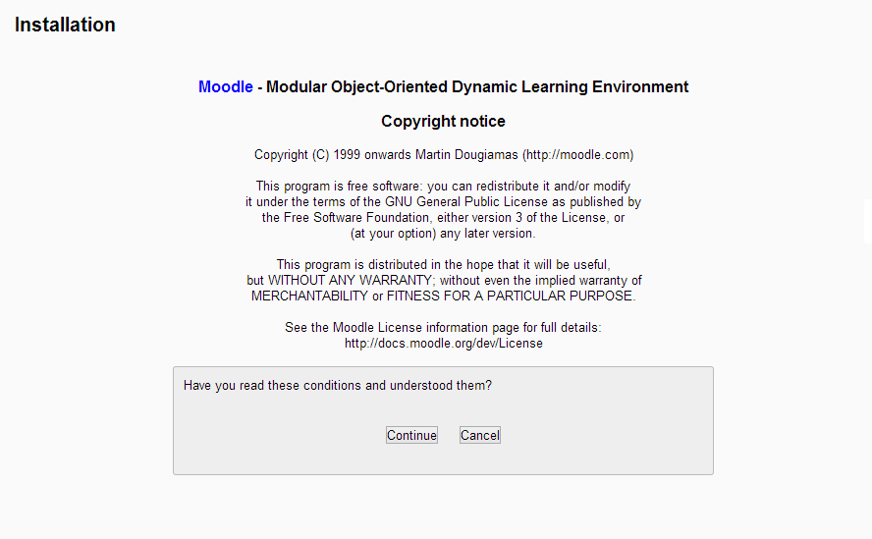

Immagine 2 – Verifica moduli PHP

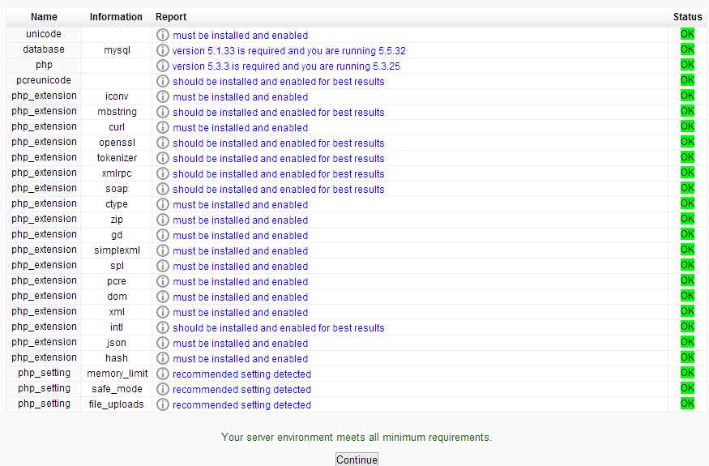
Immagine 3 – Parte l'installazione vera e propria. Sul mio computer ha impiegato 15 minuti. Pertanto dotatevi di pazienza

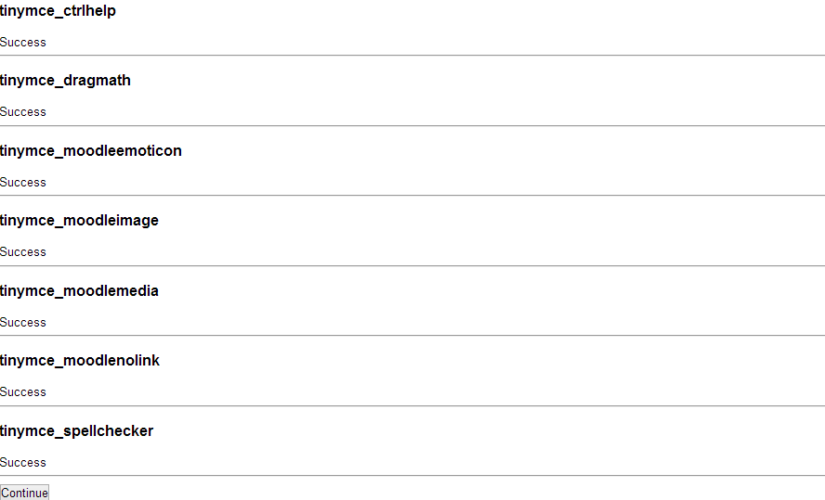

Immagine 4 – Al termine dell'installazione si presenta cosi:

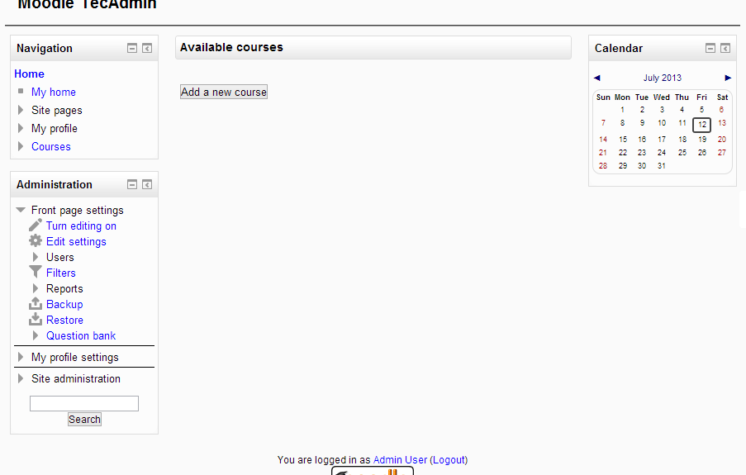
Immagine 5: Questa é la schermata che si avrà all'inizio



